Autómatas Finitos y Lenguajes Regulares.

Autómata Finito No Determinista (AFN)

- Se define como la quíntupla:

- Donde:

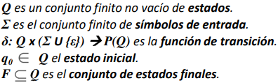
- Ejemplo:
  - Supongamos el AFN A = (Q, Σ, δ, q0 , F)

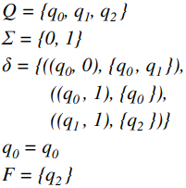
Representacion de un AFN

- Diagrama de transiciones o grafo

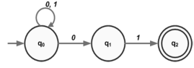
- Tabla de transiciones o matriz

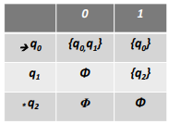
Relación Λ

- Dos estados p y q de un AFN están relacionados mediante una relación Λ:
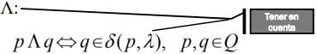
- Clausura transitiva de la relación Λ:

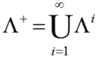
- Clausura transitiva y reflexiva de la relación:

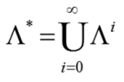
Funcion de transicion sobre palabras:

- Dada una función de transición no determinista:

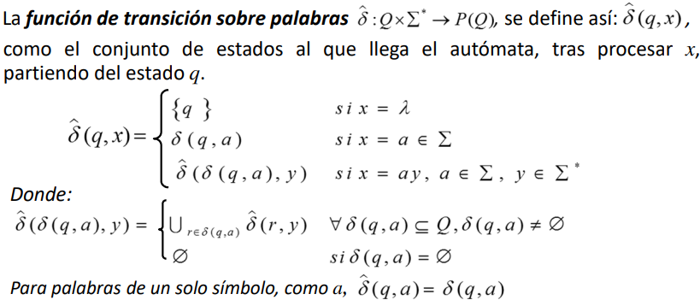
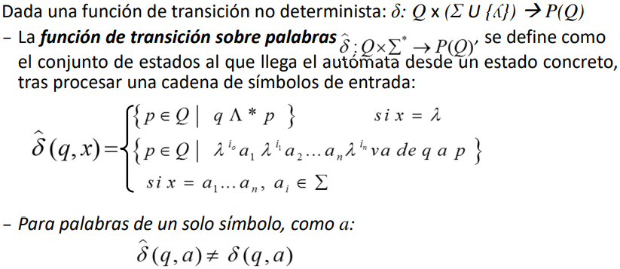
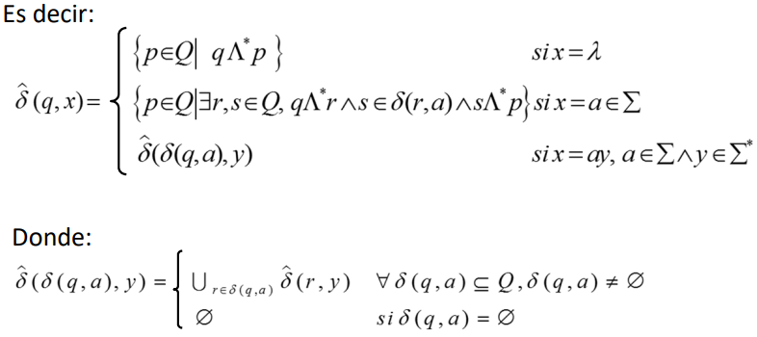
Lenguaje aceptado por un AFN

- Decimos que un AFN reconoce o acepta una palabra si:
  - Se consumen todos los símbolos de entrada.
  - Al terminar la palabra, se llega a un estado final.
- El lenguaje aceptado por un AFN, es el conjunto de palabras aceptadas por él.

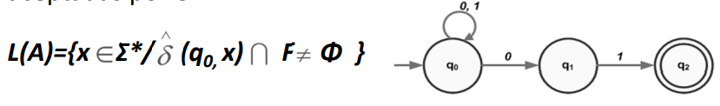
Aspectos de Diseño de AFNs

- Al retirar algunas restricciones que tienen los AFD, su diseño para un lenguaje dado puede volverse más simple.
- Consideraciones a tener en cuenta:
  - Dificultad para saber que camino tomar.
- Metodos modulares para el diseño de ANDs
  - AFN para la unión de lenguajes.
    - Sean los AFN:

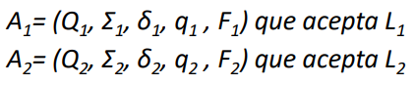
    - Se puede construir A3 que acepte L1 U L2
      - Estado inicial q
        - δ (q, ε), q1
        - δ (q, ε), q2

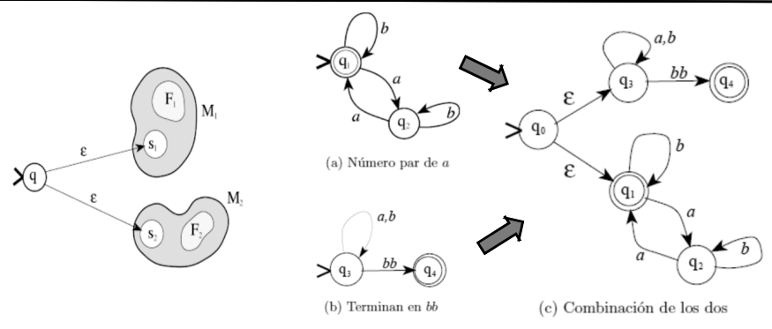
  - AFN para la concatenación de lenguajes:
    - Sean los AFN:

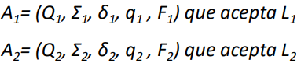
    - Se puede construir A3 que acepte L1 L2
      - Se añaden transiciones vacías que van desde cada uno de los estados finales de A1 al estado inicial de A2 .
      - Los estados finales de A1 dejarán de serlo.

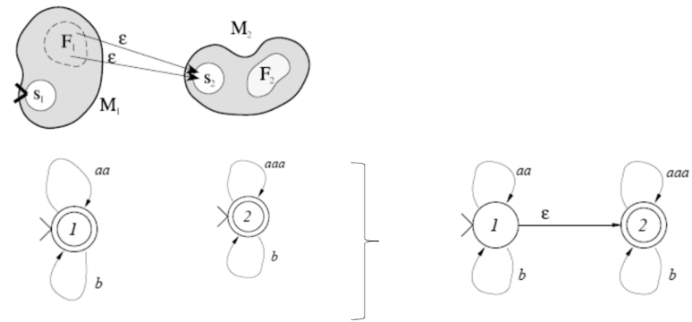
Equivalencia AFN<==>AFD

- Informalmente un AFN es una extensión de un AFD que permiten ciertas transiciones prohibidas para éstos:
  - A partir de un estado concreto, no es preciso que el autómata tenga prevista alguna transición a otro estado (o al mismo) en respuesta a todos los símbolos de entrada posibles.
  - A partir de un estado concreto, y ante un símbolo de entrada, se permite que el autómata transite a más de un estado distinto.
  - No es obligatorio consumir un símbolo de entrada para que el autómata cambie de estado.
- Para todo AFN N, existe un AFD D tal que L(N) = L(D).
- Se puede construir un AFD equivalente a un AFN dado:
  - Utilizaremos el método que se basa en considerar el conjunto de estados en los que podría encontrarse el AFN al haber consumido una cierta entrada.
  - Método de los conjunto de estados (AFN => AFD).
    - Dado un AFN M, consideremos la idea de mantener un conjunto de estados Qi en los que sería posible estar en cada momento al ir consumiendo las letras de una palabra de entrada.

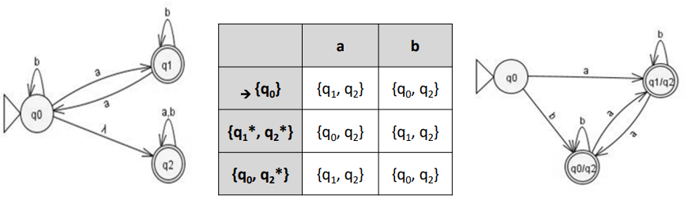

- Se puede construir un AFN equivalente a un AFD dado:
  - Utilización de transiciones ε para el diseño de AF (AFD=>AFN).
    - Se diseña un AFD para cada palabra.
    - Se combinan todos los AFD en un AFN que reconozca el lenguaje completo:
      - Los antiguos estados iniciales dejan de serlo.
      - Se crea un nuevo estado inicial.
      - Se añaden transiciones ε desde el nuevo estado inicial a los antiguos estados iniciales
    - AF que reconozca {papa, pepe}

